Project
‘FingerPrint’
In opdracht van Hogeschool Rotterdam
Studiejaar 2006/2007

Handleiding FlexAcces
(Deployment)

Datum: donderdag 15 februari 2007
Vak: RIVPRJ78
Docent: A. v.d. Molen
Klas: INF 3J

Groepsleden: | Student nr: | Email:
Ricardo Stans | 0776687 | 0776687@student.hro.nl
Stephan Klop | 0777556 | 0777556@student.hro.nl
Daniël Heinsius | 0776103 | 0776103@student.hro.nl
Rob op den Kelder | 0777974 | 0777974@student.hro.nl
Versiebeheer

Versie | Omschrijving | Auteur(s) | Review(s)
0.1 | Begonnen met beschrijving GrFinger | Daniël
0.2 | Begonnen met beschrijving applicatie | Daniël | Ricardo
1.0 | Oplevering

Inhoudsopgave

1. Installatie GrFinger 4
2. Installatie FlexAcces Applicatie 10

Installatie GrFinger

Voordat begonnen kan worden met het installeren van de applicatie moet eerste de software voor de FingerPrint module geïnstalleerd worden.
Zoek het programma GrFinger_4.2_Installer.exe, dubbelklik hier vervolgens twee keer snel op met de linkermuisknop.

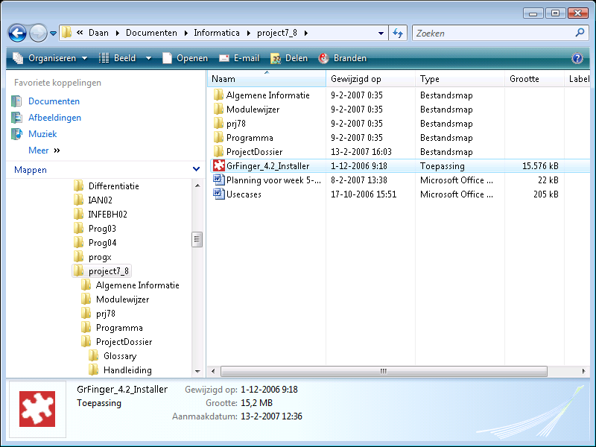

Het volgende scherm verschijnt, kies hier de setup taal, druk vervolgens op OK

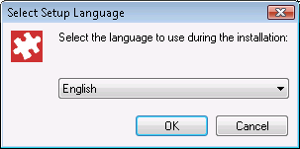

Vervolgens verschijnt het volgende scherm.
Klik op next om verder te gaan met de installatie.

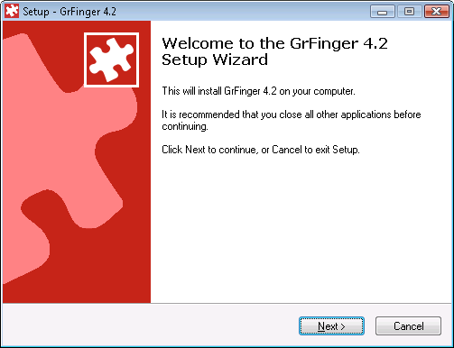

Vervolgens wordt u gevraagd om akkoord te gaan met de License Agreement.
Vink I accept the agreement aan en druk vervolgens op Next om verder te gaan.
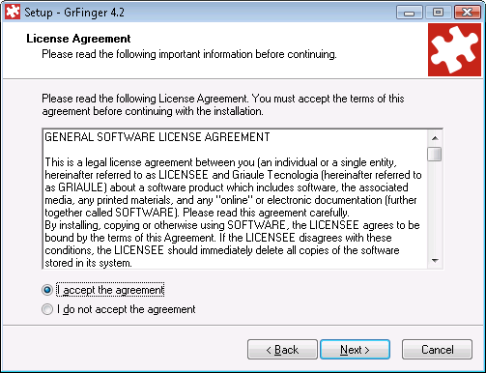

Vervolgens wordt het scherm vertoond met wat informatie over GrFinger 4.2. Zo worden de nieuwe features ten opzichte van versie 4.1 genoemd.
Druk op Next om verder te gaan
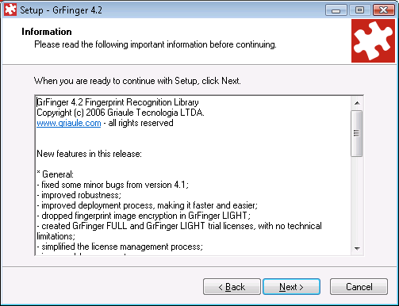

In het volgende scherm wordt u gevraagd om de locatie aan te geven waar GrFinger 4.2 geïnstalleerd moet worden. D.m.v. de knop Browse kan er een andere locatie worden aangegeven.
Houd er wel rekening mee dat de locatie voldoende ruimte over heeft.
Als de juiste locatie is aangegeven moet er weer op Next worden gedrukt om verder te gaan met de installatie.
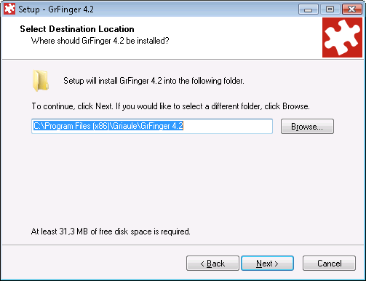
Vervolgens moet er weer akkoord worden gegaan met de License Agreement,
Vink I accept the agreement aan en druk vervolgens op Next om verder te gaan.

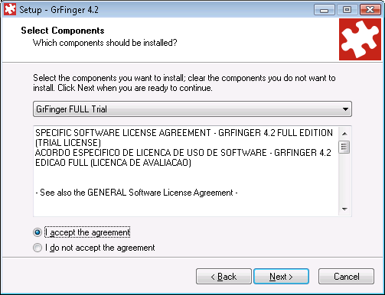

Nu moet er een start menu folder worden aangegeven, als er geen start menu folder moet worden aangemaakt zet dan een vinkje voor Don’t create a Start Menu folder.
Druk op Next om verder te gaan met de installatie
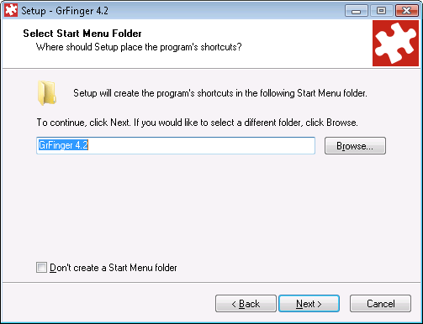
In het volgende scherm kunnen de zojuist ingestelde instellingen gecontroleerd worden, als alles klopt druk dan op de knop Install om de installatie te beginnen.

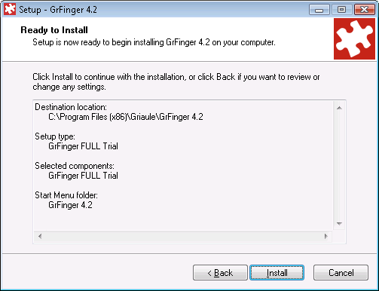

GrFinger 4.2 wordt nu geïnstalleerd.
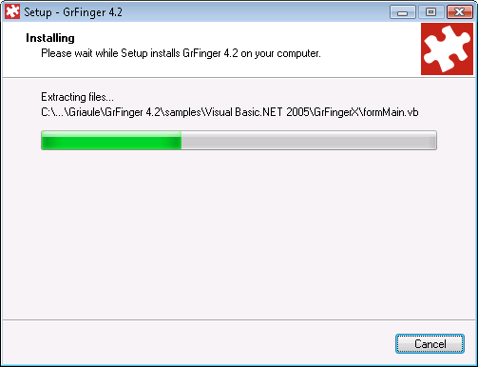

Na de installatie wordt er gevraagd om opnieuw op te starten, om GrFinger 4.2 goed te laten werken is dit noodzakelijk.
Druk op finish om de installatie af te sluiten.
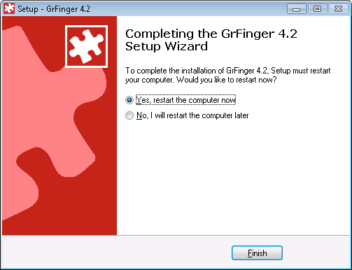

Installatie FlexAcces Applicatie

Nu gaan we de applicatie installeren, dubbelklik op setup.exe.
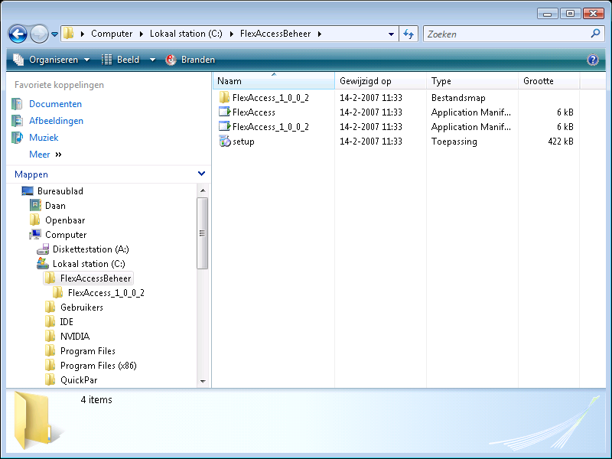

Vervolgens wordt FlexAcces geïnstalleerd en wordt direct opgestart.

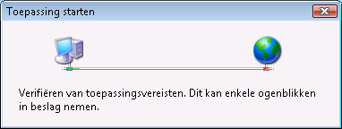

FlexAcces kan vanaf nu via het Windows Start menu worden opgestart.

